**Objetivos de la arquitectura empresarial**

* Trabajar con varias partes interesadas para comprender un mercado, clientes, productos, dominio empresarial, requisitos y tecnologías.
* Asegurar que los objetivos comerciales y estratégicos de la organización estén sincronizados con las soluciones técnicas.
* Idear y mantener las mejores prácticas para cosas como diseños, implementaciones y políticas

Fuente: Software Architect’s Handbook - pág 53 del pdf

**Que es la arquitectura empresarial**

Es el primer documento que escriben los arquitectos en la empresa. Este documento es dirigido por el arquitecto de negocios que trabaja junto a los arquitectos de dominio o de nube. Proporcionan orientación, tutoría, asesoramiento y liderazgo técnico para

otros arquitectos y desarrolladores.

Fuente:

Multi-Cloud Architecture and Governance. Jeroen Mulder Pág. 283

Software Architect’s Handbook. Joseph Ingeno Pág 53

**Cómo debe manejarse**

Se designa al arquitecto empresarial definir la arquitectura según la necesidad y el uso que le dará la empresa a la información. Para definir la arquitectura se toman en cuenta las buenas prácticas, cultura y que las tecnologías sean adecuadas.

El arquitecto empresarial trabaja con los stakeholders, los expertos en la materia y la administración para establecer una arquitectura que permita ejecutar la visión y los objetivos de la empresa.

Fuente:

Multi-Cloud Architecture and Governance. Jeroen Mulder Pág. 283  
Solutions Architect's Handbook. Saurabh Shrivastava & Neelanjali Srivastav. Pág. 75

**Qué procedimientos y procesos macro debe incluir**

Nivel 1: Inicial: proceso de arquitectura informal en curso.

Este nivel se caracteriza por procesos ad hoc y localizados. En este nivel, solo habrá una o pocas partes interesadas que verán el valor agregado de la arquitectura. La arquitectura empresarial no está integrada en los procesos de gobierno corporativo y el énfasis en la comunicación a las partes interesadas debe estar en términos de los beneficios de la arquitectura y hacerlos entusiastas. La atención se centrará en el proceso de creación de la arquitectura empresarial.

- Nivel 2: En desarrollo: el proceso de arquitectura está en desarrollo.

En este nivel, el proceso de arquitectura ha desarrollado roles y responsabilidades claros, se identifican la visión, los principios, los vínculos comerciales, la línea de base y las arquitecturas objetivo y existen estándares de arquitectura, pero no necesariamente vinculados a las arquitecturas futuras.

- Nivel 3: Definido: arquitectura definida que incluye procedimientos escritos detallados.

En este nivel, la arquitectura está bien definida y comunicada al personal y la dirección comercial con responsabilidades de unidad operativa. El proceso se completa con el análisis de brechas y el plan de migración y la arquitectura se integra con la planificación de capital y el control de inversiones.

- Nivel 4: Gestionado: proceso de arquitectura gestionado y medido.

En este nivel, el proceso de arquitectura es parte de la cultura. Se capturan las métricas de calidad asociadas con el proceso de la arquitectura, la documentación de la arquitectura se actualiza en un ciclo regular para reflejar la arquitectura actualizada, el equipo de alta gerencia está directamente involucrado en el proceso de revisión.

EA se utiliza para tomar decisiones informadas a nivel de alta dirección en lugar del nivel de arquitectura.

- Nivel 5: Optimización: mejora continua del proceso de arquitectura.

Este nivel se caracteriza por esfuerzos concertados para optimizar y mejorar continuamente el proceso de la arquitectura. Las métricas del proceso de la arquitectura se utilizan para optimizar e impulsar los vínculos comerciales.

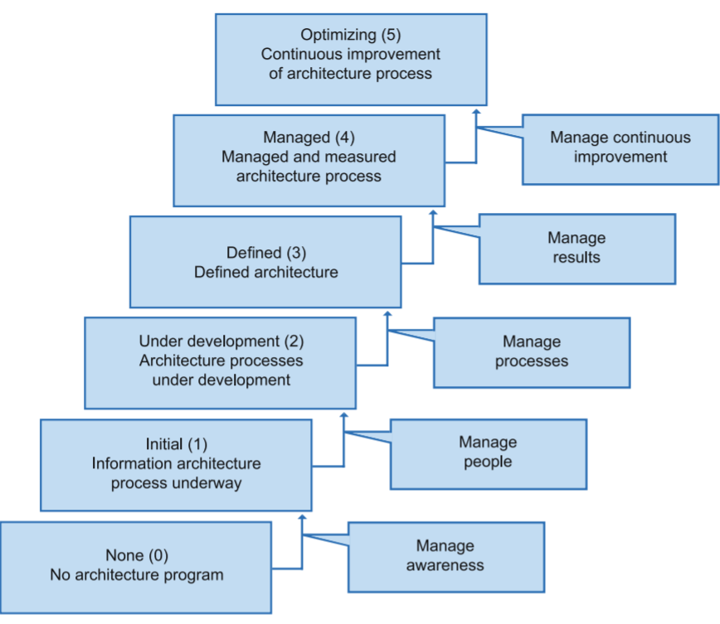

**En que consiste la arquitectura empresarial**

La arquitectura empresarial consiste en describir las estructuras y los procesos comerciales y los asigna a la necesidad y el uso de la información. En esencia, la arquitectura empresarial tiende un puente entre el negocio y la TI . [Multi-Cloud Architecture and Governance, pag 283].

**Disciplinas de la arquitectura empresarial**

Las arquitectura empresarial se subdivide en 4 sub arquitecturas soportadas por TOGAF las cuales son:

* Arquitectura de negocio
* Arquitectura de datos
* Arquitectura de aplicación
* Arquitectura tecnológica

*Disciplina arquitectónica: Una descripción general | Temas de ScienceDirect*. (s.f.). Recuperado 6 de enero de 2021, de <https://www.sciencedirect.com/topics/computer-science/architectural-discipline>

**Cómo se realiza el gobierno de la Arquitectura empresaria**l

Está estrechamente relacionado con la seguridad, pero la supervisión de la gobernanza hace algo más que eso. También supervisa el uso de API en entornos de nube y comprueba qué procesos se activan para acceder a los sistemas.

Fuente:

Multi-Cloud Architecture and Governance. Jeroen Mulder